Содержание

Введение................................................................................... 3
1. Обоснование и проектирование конструкции скважины...................10

2. Расчет обсадных колонн...........................................................13
3. Обоснование состава технологической оснастки компоновки обсадной колонны................................................................................21

4. Обоснование способа и режима спуска ОК....................................22
5. Обоснование способа цементирования, параметров и вида тампонажных материалов..........................................................................25

6. Обоснование способа контроля качества цементирования...................31
7. Выбор и обоснование способа освоения скважины...........................33

8. Вопросы ОТ,ОС и ТБ при заканчивании скважин.............................37
Литература...............................................................................39

Введение
Среди важнейших видов промышленной продукции, объемы производства которой определяют современное состояние и уровень развития материально-технической базы той или иной страны, одно из главных мест отводится производству и потреблению нефтепродуктов, а также добыче нефти и газа.
В России, где основным источником формирования бюджета и поступления валютных резервов является нефтегазовый комплекс, вопрос о поддержании объемов производства и их росте наиболее актуален. Уменьшение объемов добычи связано с истощением запасов месторождений, износом основных производственных фондов.
Решение данной проблемы возможно только путем введения в разработку новых месторождений, а также путем разработки более глубоких горизонтов.
Для этого необходимо значительно увеличить объем буровых работ и работ по капитальному ремонту скважин в основном путем повышения технико-экономических показателей бурения за счет роста производительности труда и улучшения технологической базы. Рост производительности труда зависит от технологии бурения (ремонта) и квалификации работников, а улучшение технологической базы возможно путем внедрения новых разработок и увеличения научно-исследовательской работы в данной отрасли.
Необходимость быстрейшего развития экономики нашей страны ставит перед работниками нефтяной промышленности задачу - повысить эффективность и улучшить качество бурения. Эта задача включает в себя как количественный рост; так и качественный: совершенствование техники и технологии бурения скважин, повышение производительности буровых работ и снижение их себестоимости. Немалые резервы заключаются в совершенствовании качества вскрытия нефтяных и газовых пластов при бурении, ускорении опробования и испытания, в совершенствовании конструкций скважин и уменьшению металлоемкости, в повышении долговечности крепления и разобщения нефтегазоводоносных горизонтов.
В настоящее время к строительству скважины предъявляются значительно более жесткие экологические и экономические требования. Строительство
скважины и ее эксплуатация должны оказывать минимальное влияние на экосистему. Разработка месторождения должна преследовать цель не максимально быструю его выработку, а наибольшую его нефтегазоотдачу с причинением минимального ущерба окружающей среде.
Целью данного курсового проекта является закрепление теоретических знаний по дисциплине "Заканчивание скважин " и получение практических инженерных навыков при решении вопросов связанных с расчетом и креплением обсадных колонн.

Исходные данные для проектирования

В данном отчете по производственной практике представлены сведения о о Приобском месторождении Нефтеюганского УБР. Нефтеюганское УБР входит в состав закрытого акционерного общества «Сибирская сервисная компания».
Данное месторождение находится в южной части Тюменской области Ханты-Мансийского автономного округа. Рельеф местности, в большей части, равнинный и слабо всхолмленный. Местность сильно заболоченная и покрыта озерами. Толщина почвенного слоя достигает тридцати сантиметров. В зимний период времени толщина снежного покрова достигает ста пятидесяти сантиметров. Месторождение находится в зоне сосново-березовых лесов. Грунт, в основном, торфяно-болотный, песчаный а также представлен суглинками, глинами и супесями.
Среднегодовая температура воздуха -20 градусов по Цельсию, максимальная летняя температура составляет +35 градусов по Цельсию, минимальная температура в зимний период -50 градусов по Цельсию. Максимальная глубина промерзания грунта - 2,4 метра. Преобладающее направление ветра в зимний период - юго-западный и западный, а в летний -северный и северо-восточный. Максимальная скорость ветра - 22 метра в секунду. Многолетнемерзлые породы отсутствуют.
Отопительный период продолжается 257 суток.
Основными водными каналами являются реки: Юганская Обь (приток Оби) Балык и Малый Балык.

Таблица 1-Литолого-стратиграфическая характеристика разреза
Стратиграфическое подразделение | Глубина залегания, м |  | Мощность,  м | Краткое описание пород | Индекс подразделе ния | Коэфф. каверноз нести
Стратиграфическое подразделение | от | ДО
1 | 2 |  | 3 | 4 | 5 | 6
Четвертичные  отл. | 0 | 30 | 30 | Суглинки,  глины. | Q | 1,3
Журавская  свита | 30 | 85 | 55 | Пески,  глины | Р2/3 | 1,3
Новомихай-  ловская свита | 85 | 190 | 105 | Глины,  пески | Р2/3 | 1,3
Атлымская  свита | 190 | 240 | 50 | Пески,  алевролиты | Р1/3 | 1,3
Чеганская  свита | 240 | 455 | 215 | Глины | Р1/3-РЗ/2 | 1,25
Люлинворская  свита | 455 | 670 | 215 | Глины,  опоки | Р2/2 | 1,25
Талицкая  свита | 670 | 820 | 150 | Глины,  алевролиты | Р1 | 1,25
Ганькинская  свита | 820 | 990 | 170 | Глины | К2 | 1,25
Березовская  свита | 990 | 1100 | 10 | Глины,  алевролиты | К2 | 1,25
Кузнецовская свита | 1100 | 1130 | 30 | Глины | К2 | 1,25
Уватская свита | 1130 | 1550 | 420 | Глины, песчаники,  пески,  алевролиты | К2+К1 | 1,25
Ханты-мансийская  свита | 1550 | 1740 | 190 | Песчаники,  глины | К1 | 1,25

Продолжение таблицы 1

1 | 2 | 3 | 4 | 5 | 6 | 7
Викуловская  свита | 1740 | 2015 | 275 | Песчаники,  алевролиты,  аргиллиты | К1 | 1,25
Кошайская  свита | 2015 | 2070 | 55 | Аргиллиты,  глины, алев-  ролиты | К1 | 1,25
Фроловская  свита | 2070 | 2700 | 630 | Песчаники,  глины,  алевролиты  аргиллиты | К1 | 1,25
Таблица 2 -Нефтеносность по разрезу скважины
Индекс  стратигр.  Подразде-  ления | интервал  от ДО |  | Тип  кол лект  ора | Плот  ность,  г/см³ | Содержание  серы,%/  парафина,% | Дебит,  м/сут | Газовый  фактор,  м/м³
1 | 2 | 3 | 4 | 5 | 6 | 7 | 8
К 1 (АС 10) | 2470 | 2490 | Поров | 0,868 | 1,2/2,5 | 3,2-58 | -
Kl(ACll) | 2520 | 2535 | поров | 0,866 | 1,2/2,5 | 19,3-57 | 67
К 1 (АС 12) | 2590 | 2650 | поров | 0,863 | 1,2/2,5 | 4,2 | -

Таблица 3-Водоносность
Индекс страте-графического подразделения | Интервал, м |  | Тип коллек тора | Плотность,  г/смЗ | Дебит,  М³/сут | Химический состав воды, мг/экв |  |  |  |  |  | Минерал изация,  г/л
Индекс страте-графического подразделения | от | до | Тип коллек тора | Плотность,  г/смЗ | Дебит,  М³/сут | Анионы ( - ) |  |  | Катионы (+) |  |  | Минерал изация,  г/л
 |  |  |  |  |  | Сl₂ | SO₄ | HCO₃ | Na(K) | Mg | Са | Минерал изация,  г/л
К2-К1 | 1190 | 1910 | Поров. | 1,01 | 15-20 | 98 | - | 2 | 92 | 3 | 5 | 15-18
КЦАС4-6) | 2055 | 2060 | Поров. | 0,98 | 5-28 | 90 | 0,5 | 9,5 | 93 | 1 | 6 | 14-16
КЦБС16-22) | 2785 | 2790 | Поров. | 0,98 | 3,03 | 92 | - | 8,0 | 96 | 0,5 | 3,5 | 14-16
Таблица 4-Давление и температура по разрезу скважины
Индекс стратегр подразделения | Интервал, м |  | Градиент
Индекс стратегр подразделения | от | до | Пластового давления |  | Гидроразрыва пород |  | Горного давления |  | Геотермический
Индекс стратегр подразделения | от | до | Величина кгс/см²  на м | Источник получения | Величина, кгс/см² на  м | Источник получения | Величина, кгс/см² на  м | Источник получения | Величина град. С на 100 м | Источник получения
Q-P3/2 | 0 | 450 | Рпл=Ргр | расчет | 0,20 | расчет | 0,22 | расчет | 2,5 | РФЗ
РЗ/2-К2 | 450 | 1130 | 0,100 | расчет | 0,20 | расчет | 0,22 | расчет | 2,5 | РФЗ
К2-К1 | 1130 | 1740 | 0,100 | расчет | 0,17 | расчет | 0,22 | расчет | 3,0 | РФЗ

Осложнения при бурении

Возможные осложнения по разрезу скважины предполагались как поглощение бурового раствора в интервале: 0-450 метров, с максимальной интенсивностью до 5 кубометров в час. при условии что параметры бурового раствора будут отклоняться от проектных. А также предполагалось разжижение глинистого раствора в интервале 1130-2015 метров при попадании в глинистый раствор агрессивной пластовой воды, сужение ствола скважины в интервале 2015-2700 за счет разбухания глины.
Также в интервале от 0 до 450 метров находились наиболее опасные прихватоопасные зоны, которые могли активизироваться за счет отклонения бурового раствора от проектных параметров и плохой очистки.
Возможные осыпи и обвалы стенок скважины по интервалам, а также их причины представлены в таблице 5.

Таблица 5- Осыпи и обвалы стенок скважины
Индекс  стратегр.  подраз-  деления | Интервал,  м |  | Интен-  cив-  ность  осыпей | Проработка в  интервале из-за  этого осложнения |  | Условия возникновения
 | от | до |  | Мощ-  ность, м | Скорость,  м/час
Q-P3/2 | 0 | 450 | Интен-  сивные | 550 | 100-120 | Нарушение технологии  бурения, превышение ско-  рости СПО, несоблю-  дение параметров бурово-  го раствора, орг. простои.
РЗ/2-К2 | 450 | 1130 | слабые | 680 | 100-120
К2-К1 | 1130 | 2015 | слабые | 885 | 100-120

Таблица 6-Нефтегазоводопроявления
Индекс cтратиграф подразделения | Интервал, м |  | Вид проявляемого флюида | Условия возникновения
Индекс cтратиграф подразделения | от | до | Вид проявляемого флюида | Условия возникновения
К2+К1 | 1130 | 1740 | Вода | Пренебрежение к постоянному доливу жидкости в скважину во время подъема инструмента снижение давления в скважине ниже гидростатического, низкое качество глинистого раствора
КЦАС10) | 2470 | 2490 | Нефть
КЦАСП) | 2520 | 2535 | Нефть
К 1(АС 12) | 2590 | 2655 | Нефть

Таблица 7- Профиль ствола скважины

Интервал по  вертикали, м |  | Длина  интер-  валапо  верти-  кали | Зенитный угол,  град. |  | Горизонтальное  отклонение, м |  | Длина по  стволу, м
от | ДО |  | В  начале инт-ла | В  конце  инт-ла | За  интервал | общее | Ин-  тер- вала | Об-  щая
0 | 145 | 145 | 0 | 0 | 0 | 0 | 145 | 145
145 | 272 | 127 | 0 | 19,5 | 21,39 | 21 | 130 | 275
272 | 750 | 478 | 19,5 | 19,5 | 169,24 | 191 | 506 | 781
750 | 1710 | 960 | 19,5 | 19,5 | 339,82 | 530 | 1019 | 1800
1710 | 2589 | 879 | 19,5 | 9,33 | 219,56 | 750 | 908 | 2708
2589 | 2700 | 111 | 9,33 | 8,39 | 17,13 | 767 | 111 | 2819

Профиль скважины состоит из четырех участков (рисунок 1)
1. Вертикальный участок
2. Интервал набора кривизны
3. Интервал стабилизации зенитного угла
4. Интервал спада зенитного угла

2

3

4

Рисунок 1-Профиль ствола скважины

Конструкция скважины определяется заданием заказчика (добывающей организации) и геологическими условиями района работ. Обоснование конструкции проводится в два этапа. На первом этапе выбирается метод вхождения в пласт, число обсадных колонн и глубины их спуска. На втором -размеры колонн, диаметры долот, интервалы цементирования.

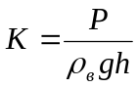Рассчитаем индексы давления по следующей формуле из [ 1 ]:
Результаты расчета сведём в таблицу 8.
Таблица 8

Интервал | Литология | P_{пл} | Р _{погл,}МПа | К_{а} | К_{погл}
0-450 | Q-P3/2 | 4,5 | 9 | 1,02 | 2,04
450-1130 | РЗ/2-К2 | 11,3 | 22,6 | 1,02 | 2,04
1130-1740 | К2-К1 | 17,4 | 29,6 | 1,02 | 1,74
1740-2700 | К1 | 26,7 | 45,9 | 1,01 | 1,73

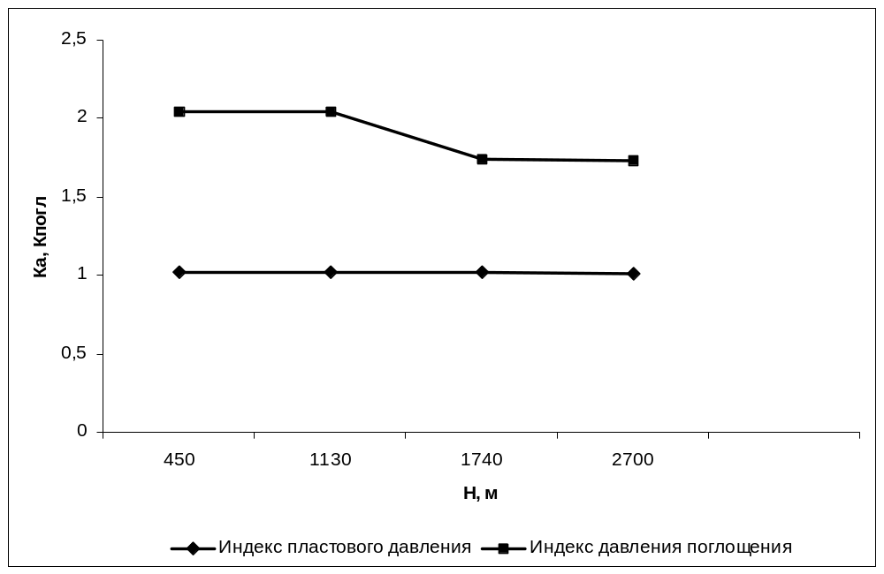

Рисунок 2-График индексов давлений пластового и гидроразрыва пласта.

Выбор диаметров обсадных колонн и диаметров долот
Проектом разработка предусмотрено использовать эксплуатационную
колонну диаметром 146,1 мм.
Диаметр долота для бурения ствола под заданную колонну определяют по формуле:
D_{;i}=D_{M}+2,
где D_{M} - диаметр муфты обсадной колонны, мм.=5...40 мм -минимальный зазор.
Диаметры кондуктора и направления можно рассчитать по формуле:
D_{к}=D_{д}+2-,
где =3... 5 мм - зазор.
Диаметр долота под эксплуатационную колонну: D_{э}=166 + 2.20=206 мм. По ГОСТ 20-692-75 выбираем D_{дэ}=215.9 мм.
Диаметр кондуктора : D_{K}=215,9+2.5=225,9 мм, Выбираем D_{K}=244,5 мм.
Диаметр долота под кондуктор : D_{;K}=270+2.10=290 мм. Выбираем D_{дк}=295,3 мм.
Диаметр направления :D_{н}=295,3 +2.5=305,3 мм. Выбираем D_{н}=323,9 мм.
Диаметр долота под направление :
D_{дн}=351+2.10=371 мм. Выбираем D_{дн}=393,7 мм.
Колонна направления нужна для перекрытия водных горизонтов во избежании перемешивания их вод, попадания раствора и твердой фазы в них, которые приводят к экологическим проблемам, а также для исключения обвалов стенок скважины.

2 Расчёт обсадной колонны
Основными расчётами обсадных колонн, являются расчёты на наружное и внутреннее избыточное давление и расчёт на растяжение.

Расчёт на внутреннее давление действующее на колонну
Определим давление на устье при условии, что скважина заполнена пластовой жидкостью:
P_{у} = P_{пл}-p_{H}gL = 26,5 .10⁶ -863. 9,8.2700 = 4,5МПа . Определим давление опрессовки на забое: Р_{оп} = Р_{опу} + P_{on}gL =12,5.10⁶ +1000 .9,8. 2700 =39 МПа .
Где P_{опу} - опрессовочное давление на устье скважины. Определим давление в конце эксплуатации:
Р_{кэ} =g(L-h_{кэ}) = 863. 9,8. (2700 -1200) = 12,4 МПа .
Построим график внутренних давлений.
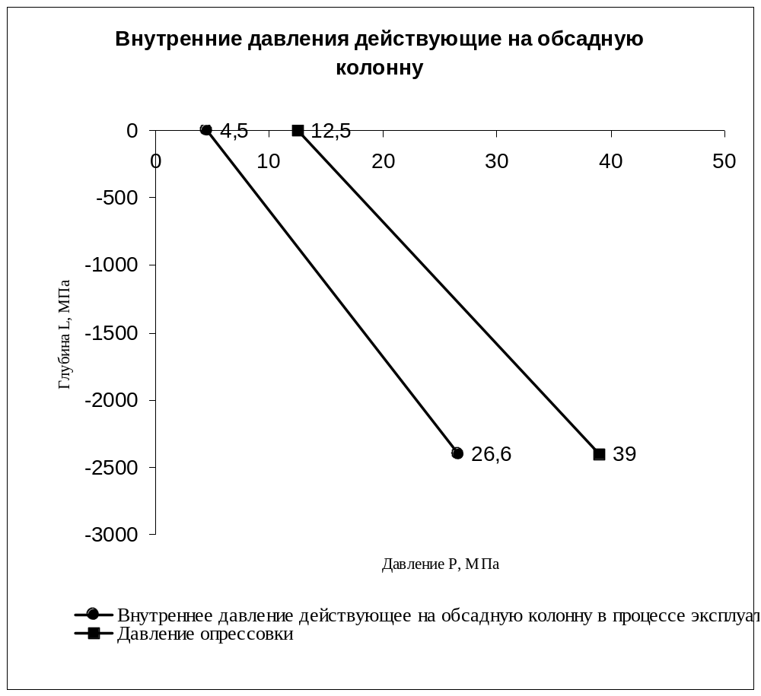

Рисунок 3- График внутренних давлений

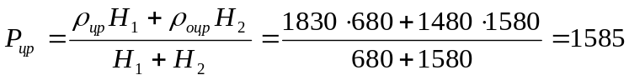В случае когда обсадная колонна зацементирована цементным раствором разной плотности, то допускается использовать среднюю плотность раствора с учётом длины каждого интервала.
кг/м³

Отсюда получим наружное давление до затвердевания цемента:

P_{н}= МПа
Определим наружное давление после затвердения цемента:
P_{н}=P_{г.ст}+,
где Р,_{ст} - гидростатическое давление столба промывочной жидкости;
-гидростатическое давление жидкости содержащейся в порах затвердевшего цемента.
= 29,5 МПа,

Построим график наружных давлений.
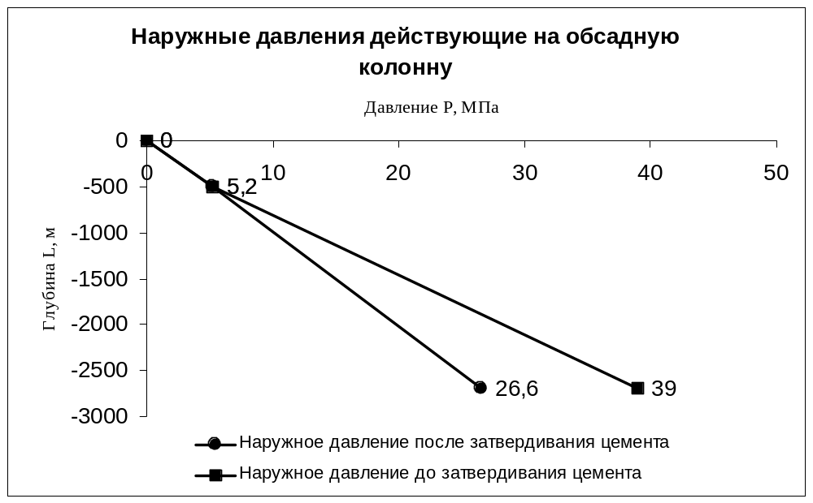

Рисунок 4- График наружных давлений

Определим внутренние избыточные давления действующие на обсадную колонну
В общем случае внутренние давления определяются как разность внутренних и наружных давлений на один и тот же момент времени, когда внутреннее давление в колонне достигает максимальных значений. Как правило это бывает при опрессовке обсадной колонны. Избыточное давление определяется для характерных точек, а распределение давления между ними принимается линейно.
По графику 3 и 4 определим характерные точки:
P_{вн1}=12,5 МПа, P_{вн2}=16,8 МПа
P_{н1}=0 МПа, P_{н2}=5.2 МПа
P_{вни1}= P_{вн1}- P_{н1}=12,5-0=12,5
P_{вни2}= P_{вн2}- P_{н2}=16,8-5,2=11,6 МПа
При определении внутреннего избыточного давления в продуктивной зоне пласта вне осложнённых условий, вводится коэффициент разгрузки цементного кольца - К. Это обусловлено допущениями которые приняты при составлении методики расчёта. Для обсадных колонн диаметром 146 мм, К=0,25.

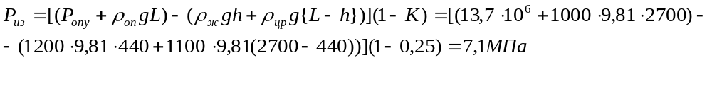

Определим наружные избыточные давления
Наружные избыточные давления определяются как разность наружных и внутренних давлений на момент когда они достигают максимальных значений. Как правило это относится к моменту эксплуатации скважины. Избыточное давление определяются для характерных точек, а распределение давления между ними принимается линейно.

P_{ни1}=0 МПа, P_{ни2}=5.2 МПа, P_{ни3}=13,4 МПа
При определении наружного избыточного давления в продуктивной зоне пласта вне осложнённых условий, вводится коэффициент разгрузки цементного кольца - К. Для обсадных колонн диаметром 146 мм, К=0,25.
= (1200 .9,8. 440 +1585 .9,8.(2700-440)-863. 9,8 .(2700-1200))(1-0,25) = 21 МПа..
Построим график внутренних и наружных избыточных давлений.

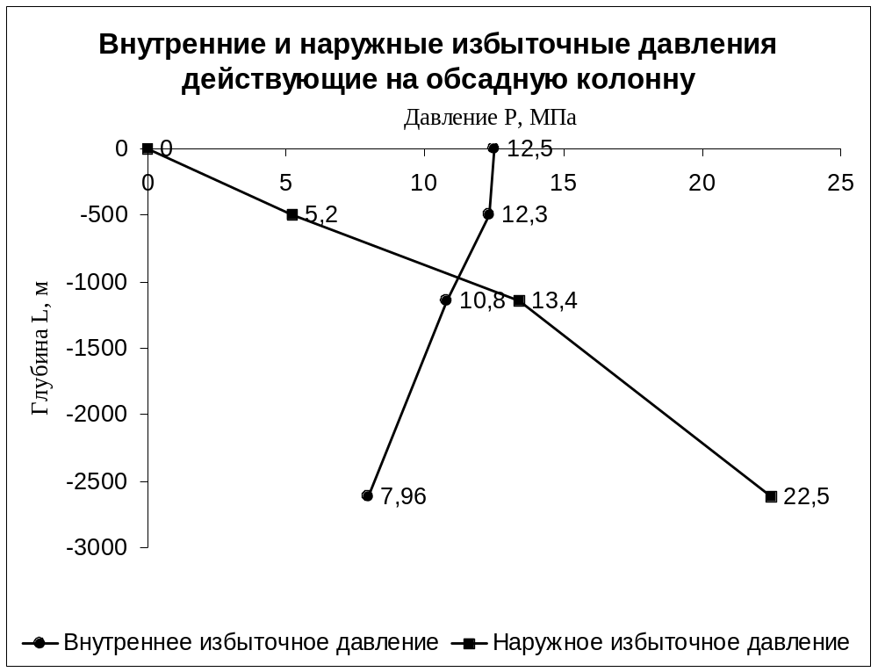Рисунок 5- График наружных и внутренних избыточных давлений

Рассчитаем обсадную колонну

Расчёт начинаем снизу вверх подбирая колонну исходя из расчёта на наружное давление и проверяем полученные данные расчётами на внутреннее давление и растяжение.
Выбираем трубы из [2], для 1 секции d=146MM, 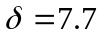 мм, [Р_{см}]=24,3 МПа,

[P_{вн}]=35МПа, [P_{стр}]=1254кН, q=0,265кН, группы прочности Д, где
d- диаметр обсадной колонны; - толщина стенки обсадной трубы; [P_{cм}] - допустимое сминающее давление;
[P_{вн}] - допустимое внутреннее давление при котором возникает предел текучести материала трубы;
[P_{стр}]- допустимая страгивающая нагрузка определённая по формуле
Яковлева;
q - вес одного погонного метра трубы.

Рассчитаем на смятие нижнюю трубу первой секции
Основой расчёта является следующее уравнение:
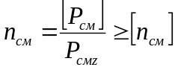,
где -n_{см} ,[n_{см} ] - коэффициенты запаса прочности на смятие, соответственно рассчитанной и допускаемой;
P_{cмz}- расчётное сминающее давление в сечении z по длине обсадной колонны.
Из [3] получим, что в интервалах продуктивных пластов,[n_{см} ] = (1.0 -1.3), в зависимости от устойчивости коллектора, примем ,[n_{см}]=1.15.В остальных интервалах[n_{см} ] = 1.
n_{см}=24,3/21=1,16>[n_{см}]=1,15.
Определим длину первой секции: L₁ = L_{nn} + 50 = 111 + 50 = 161м . Определим вес первой секции: Q=q. L= 0,265.161 = 42,4 kH
Рассчитаем на разрыв от внутреннего давления верхнюю трубу первой секции
Определим по графику 4 внутреннее избыточное давление на глубине. L-L₁ =2819-161 = 2658,1 м
P_{вн из}=7,5 МПа,P_{см}=20,2 МПа.
Основой расчёта является следующее уравнение:
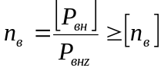,
где : n_{в},[n_{в}] - коэффициенты запаса прочности, соответственно рассчитанный и допускаемый, [3], [n_{в}] = 1,15
P_{вн из}- внутреннее избыточное давление в сечении колонны z.
n_{в}=35/7,5=4,6>[n_{в}]= 1,15.
В интервале где на колонну действуют совместные (сжимающие и растягивающие) нагрузки должно выполнятся следующее условие:
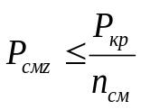 ,
где P_{кр}=[P_{см}](1-0,3.Q/[P_{стр}]).

Проверим нижнюю трубу второй секции на действие совместных нагрузок
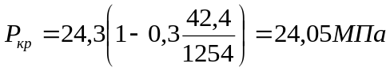

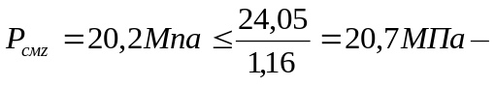 условие выполняется

Выбираем трубы для второй секции: d=146MM, =7,7мм, [P_{см} ]=24,ЗМПа, [P_{вн}]=35Mna, [P_{стр}]=1254KH, q=0,256кН, группы прочности Д.
Проверим нижнюю трубу второй секции на растяжение от веса первой секции
В основе расчёта используется уравнение:

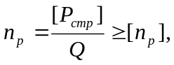 где [n_{р}] и n_{р} – допустимый и расчетный коэффициенты запаса прочности на растяжение, из [3] [n_{р}]=1,3.

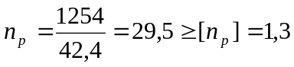 , условие выполняется.

Рассчитаем на смятие нижнюю трубу второй секции

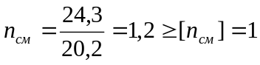

Для определения длины второй секции подбираем трубы для третьей секции: d=146мм, =7 ,0мм, [Р_{см}]=20.3МПа, [Р_{вн}]=31,8МПа, [Р_{стр}]=1136кН,
q=0,243KH, группы прочности Д.

Рассчитаем на смятие нижнюю трубу третьей секции
Глубину спуска третьей секции определим из графика 4.
L₃=2018 м, P_{смz}=17 МПа
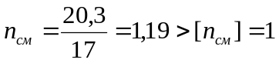
Определим длину второй секции : L₂ = L –L₁ - 2018 = 28 1 9 - 1 6 1 – 2018= 640 м. Определим вес второй секции: Q =q L_{l} = 0,265. 640 = 170кН.

Расчёт на разрыв от внутреннего давления верхней трубы второй секции
Определим по графику 5 внутреннее избыточное давление на глубине L=2018м.

Р_{вн.из} =9,5МПа,
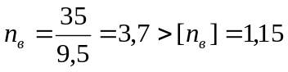

Проверим нижнюю трубу третьей секции на действие совместных нагрузок
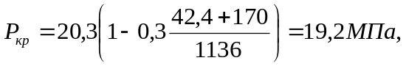
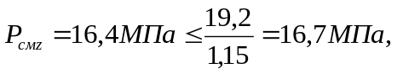 условие выполняется.
Проверим нижнюю трубу третьей секции на растяжение от веса первой и второй секции
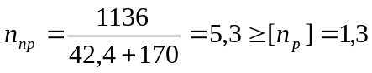условие выполняется.
Определим допустимую длину третьей секции:

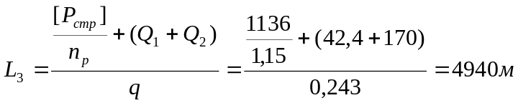
Следовательно, третья секция может быть применена до устья.
Проверим верхнюю трубу третьей секции на разрыв от внутреннего
давления
Определим по графику 5 внутреннее избыточное давление на глубине L=0м.
P_{вн.из}= 12,5МПа,
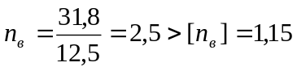
Проверим верхнюю трубу третьей секции на растяжение от веса первой и второй секции:
Определим вес третьей секции: Q₃ =qL = 0,243.2018 = 490.4 кН.

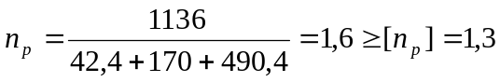 условие выполняется
Таблица 2.1
№ | Длина,  L_{i}, м | Группа прочности | Толщина стенки, мм | Вес погонного метра, кН | Вес секции, кН | Фактические
секции

 |  |  |  |  |  | n_{см} | n_{в} | n_{р}
1 | 160 | д | 7,7 | 0,265 | 42,4 | 1,16 | 4,6 | 29,5
2 | 640 | д | 7,7 | 0,265 | 170 | 1,2 | 3,7 | 5,3
3 | 1900 | д | 7,0 | 0,243 | 461,7 | 1,19 | 2,5 | 1,69

З Обоснование состава технологической оснастки компоновки ОК

Таблица 3.1
Номер в порядке спуска | Наименование, шифр,типоразмер | Наружный диаметр,мм | Внутренний диаметр, мм | Длина (высота), мм | Масса, кг | Количество, шт
Направление

1 | Башмак Б-3 24 | 351 | 308 | 350 | 60 | 1
Кондуктор

1 | Башмак БК-245 | 270 | 120 | 413 | 57 | 1
2 | Центратор ЦЦ-245/295-320-1 | 370 | 247 | 680 | 16,8 | 5
3 | Обратный клапан ЦКОД-245-2 | 270 | - | 365 | 57 | 1
Эксплуатационная колонна

1 | Башмак БК-146 | 166 | 70 | 334 | 22 | 1
2 | Обратный клапан ЦКОД- 146-1 | 166 | - | 350 | 19,8 | 1
3 | Центратор ЦЦ- 1 46/1 9 1 -2 1 6-2 | 270 | 148 | 620 | 10,3 | 23
4 | Закол онный пакер ПГП-146 (ПГПМ) | 175 | 124 | 4500 | 185 | 1
5 | Продавочная пробка ПВЦ-140-168 | 158 | - | 205 | 5 | 1

4 Обоснование режима спуска ОК
Предельная скорость спуска обсадной колонны определяется из
соотношения Рс = Ргст + Ргд Ргр
где: Ргст - гидростатическое давление столба промывочной жидкости на глубине наиболее слабого пласта (пласта с наименьшим индексом давления начала поглощения или гидроразрыва);
Ргд - гидродинамическое давление в скважине при спуске колонны труб с закрытым нижним концом;
Ргр - давление начала поглощения (гидроразрыва) наиболее слабого пласта.
Гидродинамическое давление при спуске находится при турбулентном течении вытесняемой жидкости по формуле

при ламинарном течении по формуле :

где l_{i}, D_{i} - соответственно длина и гидравлический диаметр кольцевого пространства на i - том участке; (U_{i} - скорость течения жидкости на i - том участке; n - количество участков кольцевого пространства различного размера от устья до наиболее слабого пласта, - динамическое напряжение сдвига, - коэффициент гидравлических сопротивлений.
Коэффициент  является функцией параметра Сен-Венана - Илюшина

 где ,
Наиболее слабый пласт к_{г} =к_{г}^{min} =0,0173 МПа/м под башмаком технической
с
колонны.
Зададимся скоростью спуска U=0,5 м/с, тогда скорость движения
вытесняемой жидкости U_{ж} будет равна:


где D_{с},D_{m} - соответственно диаметр трубы и наружный диаметр обсадных труб, К - коэффициент, учитывающий увлечение части жидкости стенками колонны труб. Для практических расчетов можно принять К=0.5.
Пусть режим течения вытесняемой жидкости в интервале установки технической колонны будет ламинарный, тогда:

Критическая скорость течения жидкости при смене режимов определяется по следующей формуле:

При плотности промывочной жидкости 1150 кг/м³ и =8,5. 10^{-3.}  -7=2.8 Па, критическая скорость составит:
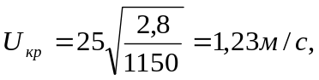
Так как U_{ж}<U_{кр}, то режим течения ламинарный. Тогда:
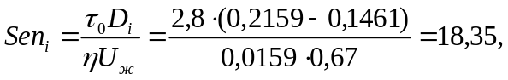 тогда 

Гидродинамические давления на данном участке составят
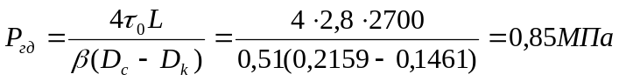
Результаты аналогичных расчетов для различных скоростей спуска
эксплуатационной колонны приведены в таблице 4.1.
Таблица 4.1 -Зависимость гидродинамических давлений от скорости спуска
U_{сп},м/с | U_{ж},m/c | U_{кр},м/с | Sen |  | Re |  | Р_{гд},МПа
0,5 | 0,67 | 1,23 | 18,35 | 0,51 | - | - | 0,85
1 | 1,34 | 1,23 | - | - | 4382 | 0,0258 | 1,44
2 | 2,68 | 1,23 | - | - | 8766 | 0,0245 | 3,9
3 | 4,02 | 1,23 | - | - | 13444 | 0,023 | 8,3
4 | 5,36 | 1,23 | - | - | 19577 | 0,0218 | 13,9
5 | 6.7 | 1.23 | - | - | 25904 | 0,0211 | 21

Гидростатическое давление на глубине 2700 м составит:
P _{гст}=g .L=1150 .9.8 .2700=30,4 МПа.
Давление гидроразрыва на глубине 2700 м:
gradP _{гр} .H=0.0173 .2700=46,7 МПа.
Тогда: Р _{гд}<Р _{гр}-Рс, Р_{гд}<16,3 МПа.
Допустимая скорость спуска эксплуатационной колонны 5,7 м/с.

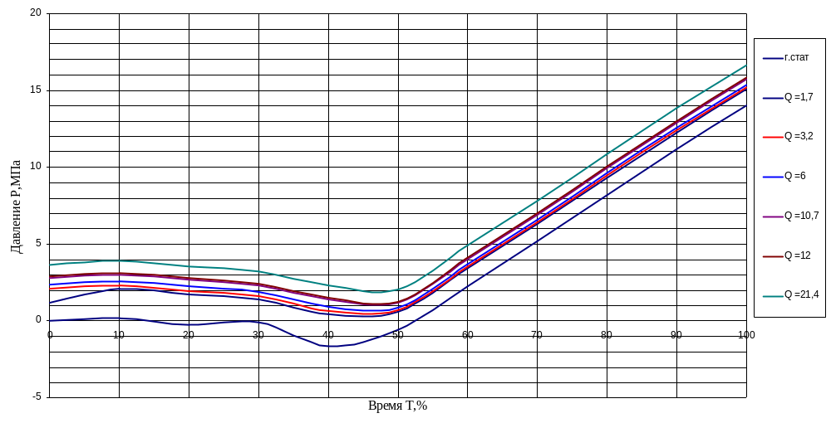

Рисунок 6. Зависимость гидродинамических давлений от скорости спуска обсадной колонны
5 Обоснование способа цементирования, параметров и вида
тампонажных материалов
Исходные данные для расчёта цементирования эксплуатационной колонны. Таблица 5.1
Наименование | Размерность | Условное обозначение | Численное значение
1 | 2 | 3 | 4
Расстояние от устья скважины:

до башмака колонны | м | L | 2700
до башмака предыдущей колонны | м | L_{о} | 750
до уровня цементного раствора | м | h | 440
до уровня жидкости в конце эксплуатации | м | h_{кэ} | 1200
до кровли продуктивного пласта | м | h_{пп} | 2590
Плотность:

опрессовочной жидкости | г/см³ |  | 1.00
бурового раствора за колонной | г/см³ |  | 1.2
цементного раствора за колонной | г/см³ |  | 1.83
облегчённого цементного раствора за колонной | г/см³ |  | 1.48
жидкости в колонне | г/см³ |  | 0.84
Длина участка цементного раствора по вертикали | м | H₁ | 680
Длина участка глиноцементного раствора по вертикали | м | H₂ | 1580
Давление опрессовки на устье | МПа | P_{оп} | 12,5
Пластовое давление в кровле продуктивного пласта | МПа | P_{пл} | 26,7

Для качественного крепления обсадной колонны выбираем портландцемент ПЦТ-100, процесс цементирования производится в одну ступень.
Определяем водоцементное отношение для облегченного цементного раствора и для цементного раствора по формуле:

В/Ц=
где р_{ц} = 3000 кг/м³ - плотность цемента; - для облегченного цементного раствора:

В/Ц=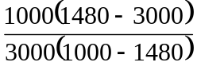=1
- для цементного раствора:

В/Ц==0,5
Найдем необходимый объем:
- облегченного цементного раствора:

-цементного раствора:

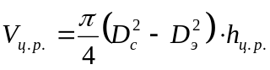
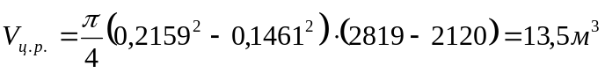
- продавочной жидкости:
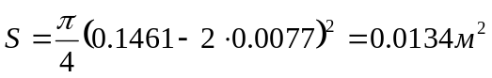
- буферной жидкости:
Объем буферной жидкости должен быть таким, чтобы высота столба его в межколонном пространстве составляла 200-500 м.
Объем воды для приготовления:

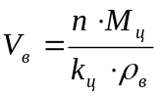

где к_{ц} -коэффициент запаса тампонажного материала.

- для цементного раствора:

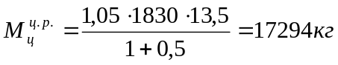

- для облегченного цементного раствора:
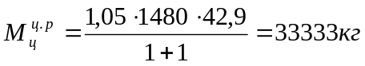

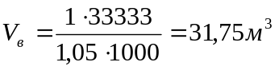

Определим необходимое количество смесительных машин

где т_{с}- насыпная плотность цемента;U_{см;}- вместимость одного бункера смесительной машины.
Количество машин для цементного раствора:
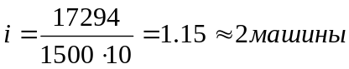
Количество машин для облегчённого цемента:
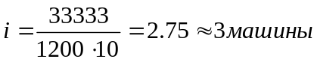

Общее число смесительных машин и цементировочных агрегатов: n_{см}=2+3=5 -количество цементно-смесительных машин n_{ца}=1 .n_{см}+1рез+1вод+1цг=1.5+1 + 1 + 1=8- количество ЦА.

Рисунок 7- Схема обвязки агрегатов при цементировании
1- цементно-смесительная машина 2СМН-20; 2- цементировочный агрегат ЦА-320М; 3- блок- манифольда БМ-700; 4- станция контроля цементирования СКЦ-2М; 5- цементировочная головка; 6- ЦА для подачи воды; 7- ЦА для начала продавки.

Определим производительность одного смесителя

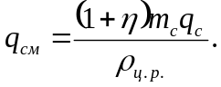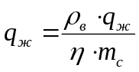

где q_{ж}=7л/с производительность водяного насоса агрегата ЦА-320.

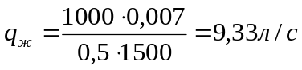 для цементного раствора

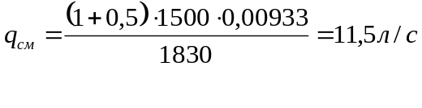 для цементного раствора

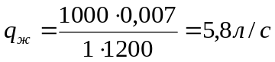 для облегченного цементного раствора

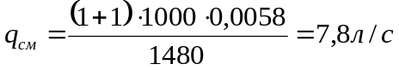 для облегченного цементного раствора
Определим необходимое количество цементировочных агрегатов ЦА-320М) для закачки цементного раствора.
При цементировании эксплуатационной колонны закачку буферной жидкости осуществляет один агрегат на 4-ой скорости, готовящийся в последствии закачивать нормальный цементный раствор .
Закачку облегченного цементного раствора осуществляем тремя агрегатами на 3-й скорости.
Закачку цементного раствора ведет два агрегата на 4-ой скорости.
Продавочную жидкость начинаем закачивать одним
агрегатом(пробочным) на 1-й скорости, затем его отключают и готовят для
заканчивания продавки, а вместо него включают 3 имеющихся агрегата на 4-й
скорости. Заканчивают продавку пробочным агрегатом на 1-й скорости для
определения момента «стоп».
Участие ЦА в процессе цементирования показано на рисунке 8.

Определим продолжительность закачки агрегатом ЦА-320М
Определяется планируемое время цементирования:

1 скорость-Q=2,3л/с
2 скорость-Q=4,3л/с
3 cкopocть-Q=8,1 л/с
4скорость-Q= 14,5л/с
Для закачки используется агрегат ЦА-320М d=125:
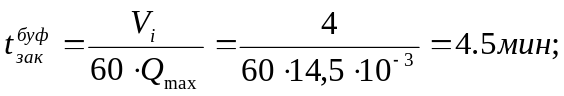
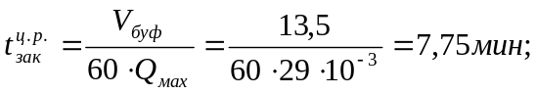
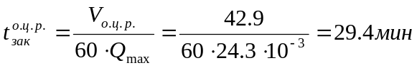

мин.-время цементирования

ЦА
5 4,5 29,4 7,75 35,1 t,мин.

4 бж
оцр цр пр.ж.

3

2

1

4 42,9 13,5 2 35 1

V,м³

Рисунок 8-Участие цементировочных агрегатов в цементировании эксплуатационной колонны.
Следует учесть, что при больших скоростях закачки тампонажного раствора при параллельной работе смесительных машин давление на цементировочной головке может превысить допустимое давление цементировочных агрегатов из-за чрезмерного роста гидравлических сопротивлений внутри обсадной колонны и кольцевом пространстве.
Расчет процесса закачки выполнен на ЭВМ и прилагается к курсовому проекту.

6 Обоснование способа контроля качества цементирования
Для определения глубины кровли тампонажного камня и наличия плотного контакта между камнем, обсадной колонной и стенками скважины широко применяется способ акустической цементометрии (АКЦ). При акустической цементометрии измеряют амплитуды звуковых волн, распространяющихся от спущенного в скважину источника по обсадной колонне и по горным породам, в разных точках по глубине. Амплитуда колебаний, распространяющихся по колонне, окруженной промывочной жидкостью, значительно больше амплитуды на том участке, где она плотно прижата к камню, а амплитуда сигнала, прошедшего по горным породам, тем больше, чем плотнее контакты между колонной, камнем и стенками скважины.
Способ позволяет достаточно правильно найти глубину кровли камня, если плотность промывочной жидкости меньше плотности тампонажного раствора не менее чем на 200 кг/м³. Кривую АКЦ первый раз следует регистрировать до замены продавочной жидкости в колонне жидкостью меньшей плотности и опрессовки. Если записать кривую АКЦ повторно после уменьшения давления в колонне, можно по изменению амплитуды выявить те участки, на которых между колонной и камнем мог нарушиться контакт при радиальном сжатии обсадных труб.
Герметичность обсадной колонны проверяют опрессовкой. Предварительно в эксплуатационной колонне, а также в тех промежуточных колоннах и кондукторах, на которых должно быть установлено противовыбросовое оборудование, уточняют положение цементного стакана. Если длина его велика, излишнюю часть стакана до посадочного седла для разделительной пробки разбуривают. Для проверки герметичности эксплуатационной колонны продавочную жидкость в ней заменяют водой и на устье создают избыточное давление P_{оп}, которое долж но на 10 % превышать наибольшее ожидаемое в этом сечении в период опробования, испытания или эксплуатации скважины; давление опрессовки должно быть не меньше 12,5 МПа.
Колонну признают герметичной, если после замены продавочной жидкости водой не возникают перелив последней и выделение газа на устье и если в период выдержки колонны под давлением снижение последнего в течение 30 мин не
превышает 0,5 МПа . Контроль за изменением давления начинают через 5 мин после создания заданного давления опрессовки.
Если внутреннее давление в обсадной колонне после образования тампонажного камня будет существенно больше того, при котором он формировался, камень может растрескиваться в результате радиального расширения обсадных труб, тогда крепь станет негерметичной. Опасное повышение давления в колонне возможно как при опрессовке, так и при эксплуатации скважины. Предотвратить растрескивание камня можно, если спрессовывать колонну до начала формирования цементной оболочки, а на период эксплуатации в обсадную колонну спускать НКТ с пакером внизу и в межколонном пространстве после пакеровки поддерживать давление не выше того, при котором шло формирование камня.

7 Выбор и обоснование способа освоения скважины
Основным работающим объектом является продуктивный пласт БС16-22. С учетом этого фактора в качестве основного принимается перфоратор типа ПК-105:
- плотность перфорации - 10 отв/м;
- мощность интервала перфорации - 50м;
- количество одновременно спускаемых зарядов - 20 шт. Перфорация производиться при заполнении эксплутационной колонны, от искусственного забоя на 150 м выше интервала перфорации, водным раствором
f -»
хлористого кальция (для колонны 0 146мм объем 2м³).
Опробование скважины испытателем пластов представляет, в сущности, заканчивание скважины, при котором исследуемая зона некрепленного ствола скважины изолируется, разгружается от гидростатического столба жидкости и может давать приток через колонну труб.
Перед началом опробования в течении некоторого времени создают циркуляцию, чтобы удалить из скважины выбуренною породу, а раствор должен быть доведен до необходимых удельного веса и вязкости. Пакер должен быть установлен на участке ствола скважин, где диаметр близок к номинальному, и в наиболее плотных и устойчивых породах.
В процессе бурения без установки цементных мостов проектируется испытать на приток с помощью пластового испытателя КИИ-146 с получением гидродинамических параметров.
Вызов притока осуществляется свабированием. Свабирование осуществляется со стандартного подъемника А-50 и с использованием геофизического подъемника, оснащенного стальным каротажным кабелем.
Величина депрессии на пласт при вызове притока находиться в пределах 1 GO-140 атм. В проекте принимается величина депрессии равна 100 атм, что соответствует снижению уровня до 1000 м.
При вызове притока свабированием необходимо выполнять следующие основные требования:
1 .Торцевые части НКТ, предназначенных для спуска в интервал свабирования, должны быть отрайбированы.
2. До начала работ должны быть спрессованы:
- фонтанная арматура на давление опрессовки обсадной колонны;
- межтрубное пространство эксплутационной колонны и кондуктора на 90 кгс/см²;
- лубрикатор и его сальник на 100 кгс/см .
3. При спуске в скважину одноразмерной колонны НКТ 73 мм в нижней части колонны НКТ устанавливается безопасная муфта-воронка с внутренним диаметром 50 мм.
4. Накопительная емкость, куда поступает поднятая из скважины свабом жидкость, должна быть оборудована указателем объема жидкости в ней.
5. Трубные и затрубные задвижки фонтанной арматуры в процессе свабирования должны быть открыты.
6. Не допускается опорожнение колонны ниже уровня, указанного в плане на свабирование.
7. Все участники и производители работ должны быть инструктированы по технологическим правилам и мерам безопасности проведения операции вызова притокасвабированием.
8. Свабирование должно производиться до получения фонтанного притока жидкости из пласта или до снижения уровня в колонне до проектной глубины в соответствии с планом освоения скважины- фонтанная арматура на давление опрессовки обсадной колонны;
- межтрубное пространство эксплутационной колонны и кондуктора на 90 кгс/см²;
- лубрикатор и его сальник на 100 кгс/см .
3. При спуске в скважину одноразмерной колонны НКТ 73 мм в нижней части колонны НКТ устанавливается безопасная муфта-воронка с внутренним диаметром 50 мм.
4. Накопительная емкость, куда поступает поднятая из скважины свабом жидкость, должна быть оборудована указателем объема жидкости в ней.
5. Трубные и затрубные задвижки фонтанной арматуры в процессе свабирования должны быть открыты.
6. Не допускается опорожнение колонны ниже уровня, указанного в плане на свабирование.
7. Все участники и производители работ должны быть инструктированы по технологическим правилам и мерам безопасности проведения операции вызова притокасвабированием.
8. Свабирование должно производиться до получения фонтанного притока жидкости из пласта или до снижения уровня в колонне до проектной глубины в соответствии с планом освоения скважины

8 Вопросы ОТ, ОС и ТБ при заканчивании скважин

Спуск и цементирование обсадных колонн в цикле строительства скважины, травмоопасные и ответственные процессы.
Крепление скважины допускается только после проверки мастером и механиком основных узлов вышки, ее вертикальности, надежности талевой системы, лебедки, ротора, фундамента вышки и правильности показаний КИП. Крепление скважины недопустимо без утвержденного главным инженером плана проведения соответствующих работ, акта на опрессовку цементировочной головки и обратных клапанов. Трудоемкость крепления скважины связано с подготовкой обсадных труб к спуску, навинчиванием и цементированием труб, перемещением элеватора на столе ротора, закрытием крышки элеватора, при цементирование скважины трудоемок процесс загрузки цементосмесительной машины.
В процессе закачивания цемента в скважине создается очень высокое давление и по этому персонал не должен находиться в опасных зонах, так же запрещены ремонтные работы.
При вскрытии продуктивных пластов возможны нефтегазопроявления и одна из опасностей - это наличие сероводорода. При этом следует уделять особое внимание удельному весу промывочной жидкости и других ее параметров. На каждой буровой должны быть приборы - газоанализаторы, противогазы, а также комплект безискрового инструмента.
При освоении скважины:
- для каждой скважины, подлежащей освоению, составляется план с учетом технологических регламентов на эти работы и назначением ответственных лиц за их выполнение;
- вторичное вскрытие должно производится при обвязке устья скважины превенторной установкой для перфорации;
- при перфорации скважина заполняется взрывобезопасной жидкостью- солевым раствором;
вызов притока флюидов осуществляется с использованием взрывобезопасной пенной системой;
устье скважины, манифольдный блок и выкидные линии обвязываются с емкостями для сбора флюидов только жесткими трубопроводами.
Выбор рациональной конструкции скважины является основным этапом проектирования , обеспечивающим качество строительства скважины.
Проектная конструкция несет в себе следующие природоохранные функции: -обеспечивает охрану от загрязнения поверхностных грунтовых вод обязательным спуском направления и подъемом ЦР за ним до устья;
- обеспечивает охрану недр надежным разобщением флюидосодержащих горизонтов друг от друга, предупреждая перетоки;
- предупреждает возникновение нефтегазоводопроявлений и открытых выбросов путем использования рационального количества обсадных колонн, расчета глубин их спуска, изоляции нефтегазоводоносных горизонтов тампонажными растворами за всеми обсадными колоннами, а также обязательной установкой на предыдущую колонну противовыбросового оборудования при наличии в разрезе скважины напорных нефтяных горизонтов;
для улучшения сцепления цементного камня со стенками обсадных труб и стенками скважины в проекте предусматривается предварительная прокачка нетоксичной буферной жидкости, разрушающей глинистую корку.
Все выборы по цементированию обсадных колонн осуществляются с установкой техники на специальной площадке у устья скважины. Не допускаются разливы жидких отходов цементирования. Перевозка сухих цементов, глинопорошка и их смесей до буровой площадки предусматривается спецтранспортом и в спецтаре.

Литература
1. Материалы собранные при прохождении производственной и преддипломной практики.
2. К.В.Иогансен «Спутник буровика».
3. А.Г.Калинин Н.А.Григорян Б.3.Султанов
Справочник «Бурение наклонных скважин».
г
4.Е.М.Соловьев «Задачник по заканчиванию скважин».
5. А.Ф. Озеренко, А.К. Куксов и др., «Предупреждение и ликвидация газопроявлений при бурении скважин».
6. А.И. Булатов, Н.А. Сидоров, «Осложнения при креплении глубоких скважин».

